Урок по ИЗО во 2 классе «Что такое симметрия?»
Цель: Уточнить понятие о том, что такое симметрия, симметричные предметы, ось симметрии и научить рисовать симметричную бабочку в технике монотипия
Задачи:
Образовательные: закрепить представление о том, что такое симметрия, ось симметрии, научить видеть симметрию в окружающих нас предметах.
Развивающие: развитие творческих способностей, развитие умения наблюдать, сравнивать, делать выводы,работать с принадлежностями художника.
Воспитательные: воспитание внимательности, усидчивости, аккуратности.
Материалы:
для учителя: образец изделия, шаблоны бабочек, плакаты с изображением симметричных предметов.
для учеников: альбом, простой карандаш, непроливайка, краски и кисти,фломастеры.
Зрительный ряд: иллюстрации, презентация про бабочку.
Ход урока
1.Организационный момент

Быстро прозвенел звонок, Ни минуты не теряем,
Начинается урок. Садимся, слушаем, запоминаем

Сегодня на уроке нам понадобится: альбом, простой карандаш, краски и кисти,фломастеры.
- У всех все есть на партах?
2. Постановка цели
Ребята, давайте вспомним , что такое симметрия? (ответы детей).
3. Беседа по теме урока.
У: Симметрия, ребята, это когда части рисунка или какого – то предмета как бы зеркально отражаются, т.е. левая и правая половинки одинаковы. Линия, которая делит наш предмет пополам, называется осью симметрии.
У: А теперь давайте посмотрим на таблицы. Ребята, посмотрите вокруг, и вы увидите великое множество симметричных предметов. Это листья и цветы, ягоды и фрукты. Оказывается, насекомые, животные и люди тоже симметричны, т.к. их правая и левая половины одинаковы.
У: Ребята, давайте посмотрим на свой класс и найдем симметричные предметы. Назовите их?
Д: Окно, листья у цветов (Учащиеся называют предметы, которые они видят, а учитель поправляет, если ответ неверный).
4.Последовательность выполнения работы
У: чтобы узнать ,что мы будем рисовать,вам нужно отгадать загадку
Спал цветок и вдруг проснулся –
Больше спать не захотел.
Шевельнулся, встрепенулся,
Взвился вверх и улетел (бабочка)
У:-знакомство с видами бабочек.(слайды)
лимонница Это самые ранние бабочки, появляются в начале июля и летают до осени.
капустница Верхняя сторона крыльев густобелая. Вершины передних крыльев черные, а у самки посредине еще два черных пятна. Нижняя сторона задних крыльев желтовато-зеленая с легким темным налётом.Питается всеми видами культур.а не только капустой.
адмирал Ярко-красная полоса проходит по краю крыльев.За эти полоски бабочка и получила своё имя:в старину у адмиралов на брюках были красные лампасы,а через плечо они носили красные ленты.
павлиний глаз встретить можно в лесу-на полянке или опушке,тогда других насекомых ещё очень мало,ранней весной.
махаон Почему бабочка получила такое название – «махаон»? Корни этого имени относят нас в древнюю страну – Трою. Именно там, некогда, согласно легендам, жил чудо-врач Махаон, который умело исцелял раненных воинов.Занесён в Красную книгу.
монарх Бабочки Монархи — короли в мире бабочек.Может прожить от 6 до 8 недель в саду.Ядовита.
-что заметили в окраске?

-какие фигуры можно нарисовать на крыльях?
5.Физминутка
6.Знакомство с техникой монотипииМонотипия - это вид печатной графики.От греческого "моно" - это "один" и "typos" - это отпечаток, образ.Один лист покрывают краской или гуашью, а уже от него делают отпечаток на листе, как правило он неповторимый. Авторство изобретения приписывают итальянскому художнику Джованни Кастильоне (1607-1655).
7.Работа с технологической картой.
Этапы выполнения работы.
2.Согнуть лист пополам.
3.Приложить к сгибу шаблон и обвести его.
4.Развернуть лист и нанесение краски на одну сторону листа.
5.Складываем лист опять пополам. .Прорисовываем недостающие детали.
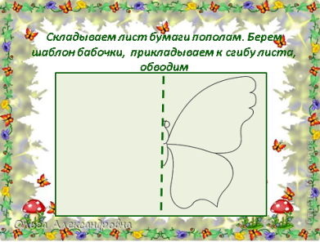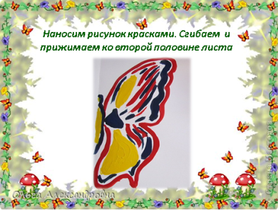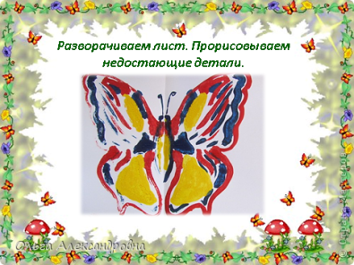

8. Правила техники безопасности.
У: Но для начала давайте повторим правила техники безопасности при работе с красками.
Как мы работаем с красками?
Д:1. Баночка для воды должна стоять с правой стороны, чтобы не пролить воду на рисунок во время промывки кистей.
2. Нельзя пробовать краски на вкус, это опасно.
3. По окончанию работы нельзя оставлять непромытые кисти.
У: Молодцы, а теперь приступаем к работе.
Практическая работа детей под руководством учителя.
Выполнение работы с опорй на технологическую карту.
Проверка изделия. Оценивание.
У:Поменяйтесь работами с соседом.Проверьте ,правильно ли у него нарисовано(усики,брюшко,крылья ).
Взаимопроверка.
У: Давайте сделаем выставку наших работ на доске и посмотрим, все ли справились с работой. Посмотрите, какие замечательные симметричные бабочки у вас получились. Я довольна вашей работой на уроке.
Итог урока.
Учитель готовит выставку на доске из детских работ.
- Летите бабочки сюда.
- Давайте полюбуемся на ваших бабочек. Какие красавицы!!! Вот прекрасная бабочка с нежными крыльями. А эта очень яркая, как будто на праздник собралась.
- Весной появятся на наших улицах живые бабочки и будут радовать нас своей красотой. А пока пусть эти бабочки украсят наш класс. Откройте конвертик и возьмите только одну бабочку. (Бабочки из цветной бумаги на липкой основе)
Розовую – если очень понравилось сегодня на уроке.
Желтую – если я хотел бы узнать больше.
Голубую – если мне было скучно.
Прикрепите на доску(нарисована цветочная поляна)
-Молодцы ребята, у вас получились прекрасные работы. Мы теперь с нетерпением будем ждать лета, чтобы увидеть живых бабочек

